Муниципальное автономное общеобразовательное учреждение Заводоуковского городского округа «Заводоуковская средняя общеобразовательная школа №2» (МАОУ «СОШ №2»)

Урок с использованием электронных ресурсов Президентской Библиотеки, в т.ч. с учетом работы в удаленном электронном читальном зале.

Тема урока: «Восстание декабристов. 1825 год: размышления о судьбе России»

Разработала: Козлова Оксана Сергеевна,
учитель истории и обществознания МАОУ «СОШ №2».

Тюменская область, г. Заводоуковск
Технологическая карта урока
Предмет: |  | история
Класс: |  | 9
ФИО учителя: |  | Козлова Оксана Сергеевна
Тема урока: |  | «Восстание декабристов. 1825 год: размышления о судьбе России»
Тип урока: |  | открытие новых знаний
Форма урока: |  | урок творческого поиска
Технология: |  | проблемное обучение, личностно ориентированное, реализация компетентностного подхода
Методы обучения: |  | наглядный, частично-поисковый, практический.
Формы обучения: |  | Фронтальная, индивидуальная, парная, групповая
Информационно-образовательная среда урока/занятия |  | - Обучающая видео-лекция по теме «Восстание декабристов. 1825 год: размышления о судьбе России» мультимедиа с сайта Президентской библиотеке им. Б.Н. Ельцина.  - Учебник: А.В. Торкунова История России. 9 класс: учебник для общеобразовательных учреждений. М.: «Просвещение», 2016 г  - Материалы Президентской библиотеки им. Б.Н. Ельцина:  - Компьютер, мультипроектор, планшеты с доступом интернет, дидактический материал
  - Сборник статей и документов «100-летие восстания декабристов», М,1928г.
  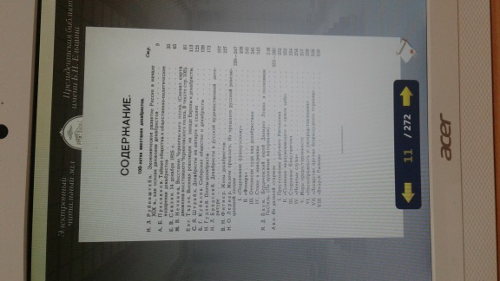
  - набор картин и иллюстраций(https://yandex.ru/images/search?text=%D0%BD%D0%B0%D0%B1%D0%BE%D1%80%20%D0%BA%D0%B0%D1%80%D1%82%D0%B8%D0%BD%20%D0%B8%20%D0%B8%D0%BB%D0%BB%D1%8E%D1%81%D1%82%D1%80%D0%B0%D1%86%D0%B8%D0%B9%20%D0%B2%D0%BE%D1%81%D1%81%D1%82%D0%B0%D0%BD%D0%B8%D0%B5%20%D0%B4%D0%B5%D0%BA%D0%B0%D0%B1%D1%80%D0%B8%D1%81%D1%82%D0%BE%D0%B2%201825%20%D0%B3%D0%BE%D0%B4&stype=image&lr=20647&family=yes)
  -схема событий на Сенатской площади в декабре 1825 года (https://yandex.ru/images/search?text=%D0%A1%D1%85%D0%B5%D0%BC%D0%B0%2C%20%D0%B8%D0%B7%D0%BE%D0%B1%D1%80%D0%B0%D0%B6%D0%B0%D1%8E%D1%89%D0%B0%D1%8F%20%D1%81%D0%BE%D0%B1%D1%8B%D1%82%D0%B8%D1%8F%20%D0%BD%D0%B0%20%D0%A1%D0%B5%D0%BD%D0%B0%D1%82%D1%81%D0%BA%D0%BE%D0%B9%20%D0%BF%D0%BB%D0%BE%D1%89%D0%B0%D0%B4%D0%B8&stype=image&lr=20647&family=yes)
  - репродукция картины «Санкт-Петербург. Сенатская площадь 14 декабря 1825 года».
  Рисунок Кольманаиз кабинета Бенкедорфа в Фалле.(https://regnum.ru/pictures/2035468/30.html).
  - лирическая музыка https://power.gybka.com/q/%D0%BB%D0%B8%D1%80%D0%B8%D1%87%D0%B5%D1%81%D0%BA%D0%B8%D0%B9+%D1%84%D0%BE%D0%BD/
Целеполагание – образовательный результат: |  | Образовательная:  - обеспечить создание у школьников образного представления о восстании декабристов, о той роли, которую играют декабристы в истории Отечества;  - Развивающие:  - развитие умения аргументировать, делать выводы (текст учебника, воспоминания, стихи);  - развитие умения слушать;  - развитие умения применять полученные знания в неординарных ситуациях;  - развитие абстрактного и наглядно-образного мышления;  - активизация познавательной деятельности;  - развивать умение оценивать исторические события через критерии гуманности и непредвзятости.  Воспитательные:  - показать ценность семьи на примере подвига жён декабристов, гражданственности – на примере самих декабристов, думавших о судьбе Отечества;  - формирование развитой, социально активной, творческой и самостоятельной личности;  - воспитание на примере гражданской позиции декабристов любви к Отечеству.
План урока: |  | Тайных обществ в России в первой четверти XIX века  Причины восстания декабристов  Причины поражения восстания декабристов  Историческое значение восстания  Героический подвиг жен декабристов
Основные понятия: |  | восстание, династический кризис, декабристы, диктатор.
Проектирование образовательных результатов |  | Личностные:  - обсуждение и оценивание своих достижений, а также достижений других обучающихся под руководством педагога;  - следование нормам и правилам ведения диалога в соответствии с возрастными возможностями, формирование коммуникативной компетентности  Метапредметные:  - работать с учебной и внешкольной информацией (анализировать графическую, художественную, текстовую информацию, обобщать факты);  - использовать современные источники информации – материалы на электронных носителях: находить информацию в индивидуальной информационной среде, среде образовательного учреждения, федеральных хранилищах образовательных информационных ресурсов и контролируемом Интернете под руководством педагога;  - логически строить рассуждение, выстраивать ответ в соответствии с заданием, целью;  - использовать ИКТ-технологии для обработки, передачи, систематизации и презентации информации  Познавательные:  - используют знаково-символические средства, в том числе модели и схемы для решения познавательных задач.  Коммуникативные:  - аргументируют свою позицию и координируют её с позициями партнёров в сотрудничестве при выработке общего решения в совместной деятельности  Регулятивные:  - принимают и сохраняют учебную задачу; планируют свои действия в соответствии с поставленной задачей и условиями её реализации, в том числе во внутреннем плане;  - собирать и фиксировать информацию, выделяя главную и второстепенную, критически оценивать её достоверность.  Предметные:  Научатсяопределять термины:восстание, династический кризис, декабристы, диктатор.  Получат возможность научиться:анализировать документы и выделять основные сведения для ответа,  - поиск в источниках различного типа и вида (отрывках исторических текстов) информации об истории и событиях восстания декабристов  - определение и использование исторических понятий и терминов;  - высказывание суждений о значении исторического значения восстания.
Целесообразность использования ИКТ на конкретном этапе урока (внеклассном мероприятии) |  | - Самоопределение к деятельности.  - Изучение новой темы.  - Применение ИКТ: расширяет возможность самостоятельной деятельности;  - формирует навык исследовательской деятельности;  - обеспечивает доступ к различным справочным системам, электронным библиотекам, другим информационным ресурсам;  - способствует повышению качества образования.  - Домашнее задание  Использование ИКТ на уроках истории , способствует повышению качества знаний учащихся, уровню воспитанности, общему и специальному развитию детей.  Использование ИКТ на уроках истории помогает украсить урок, даёт наглядность, информативность; помогает организовать интеллектуальную деятельность на уроке, лаконично и ёмко представить материал.  Позволяет учителю работать с учениками дифференцированно, индивидуально.  Удобен при осуществлении проверки знаний (составлении тестовых и творческих заданий, вопросов для проверочных и контрольных работ), проведении мониторинга и анкетирования, эффективен при подготовке к итоговой аттестации .
 | Ход урока
 | Этап урока | Деятельность учителя | Деятельность учащихся
 | Организационный этап | Приветствует учащихся, проверяет готовности к уроку | Приветствуют учителя, демонстрируют готовность к работе на уроке
 | Мотивационно-ориентировочный этап | /под лирическую музыку учитель перечисляет фамилии/  (https://power.gybka.com/q/%D0%BB%D0%B8%D1%80%D0%B8%D1%87%D0%B5%D1%81%D0%BA%D0%B8%D0%B9+%D1%84%D0%BE%D0%BD/)  Сергей Трубецкой  Евгений Оболенский  Сергей Волконский  Павел Пестель  Никита Муравьев  Кондратий Рылеев  Сергей Муравьев – Апостол  Михаил Бестужев – Рюмин  Петр Каховский  Вильгельм Кюхельбекер  Иван Пущин  Михаил и Александр Бестужевы  -Ребята, а вам знакомы эти имена? Кто эти люди?  Да вы правы. Все эти люди участники движения декабристов.  Постановка проблемы:  - Кто такие декабристы? Как вы себе представляете, что это были за люди? ( На экране портреты декабристов и характеристики)  - На сколько сегодня эти люди вам понятны, интересны?  «Декабристы всегда интересны и вызывают самые серьезные мысли и чувства…» утверждал Л. Толстой.  Я предлагаю через призму исторических источников взглянуть на само восстание декабристов, на их поведение во время восстания и после него и определить наше отношение к высказыванию великого русского писателя.  Учитель просить обратить внимание на репродукцию «Санкт-Петербург. Сенатская площадь 14 декабря 1825 года». Картина Кольмана из кабинета Бенкедорфа в Фалле.) (https://regnum.ru/pictures/2035468/30.html).  Учащимся предлагается рассмотреть репродукцию картины, описать картину, выразить свое мнение и показать на схеме, где находились:  - каре декабристов;  - войска, направленные против декабристов;  - строившийся в то время Исаакиевский собор;  - Зимний дворец.  Схема, изображающая события на Сенатской площади, составлена учеными – историками в результате тщательного изучения документов. К.И. Кольман написал картину несколько лет спустя после выступления декабристов. Воссоздать события минувших лет ему помогли рассказы очевидцев.  Вопрос классу: Как вы полагаете, можно ли считать эту картину историческим источником? Что дает нам основание считать картину Кольмана достоверным источником информации об исторических событиях?  Учитель демонстрирует фрагмент фильма (10 мин) из фонда материалов на сайте Президентской библиотеке им. Б.Н. Ельцина.  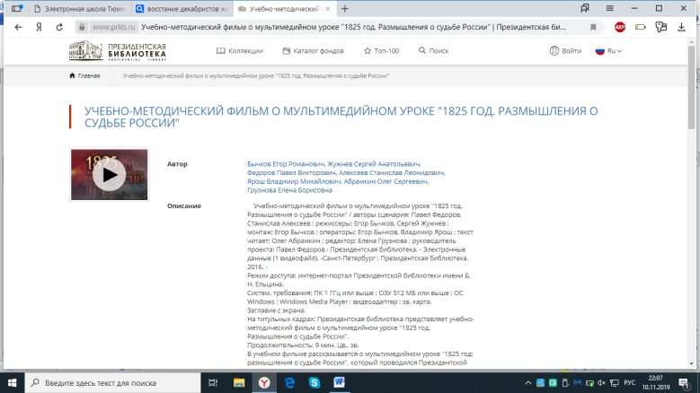  - Исходя из вопросов и фрагмента, предположите, о чём пойдёт речь на уроке.  Правильно. На уроке мы с вами должны познакомиться с восстанием 1825 года и выяснить историческое значение декабристского движения.  Определение задач урока.  - чему будем учиться в работе с историческими источниками? ( на магнитную доску таблички: получать, анализировать, устанавливать, обобщать). | Учащие внимательно слушают учителя.  Ответы учащихся: Фамилии и имена декабристов, участников восстания 1825года.  Учащиеся анализируют картину и смотрят фильм «Восстание декабристов 1825 год»  Учащиеся называют тему урока– «Выступление декабристов».  Делают предположения, с чем познакомятся на уроке, о каких событиях российской истории пойдет речь.
 | Практический этап. | - Организует работу в паре для выполнения задания в тетради (Приложение 1).  Проговаривает условия, алгоритм и регламент заполнения таблицы  Проверяет, корректирует выполнение заполнение таблицы, регламентирует процесс выполнения  - Осуществляет исследовательскую работу с разными видами источников, даёт чёткую инструкцию по выполнению творческого задания, определяет регламент выполнения (данный вид деятельности носит дифференцированный характер через содержательную основу заданий).  - Организует работу в индивидуальном порядке для выполнения задания в тетради (Приложение 3). | - Принимают учебную задачу, осуществляют поиск решения, открывают файл с заданием (Приложение 1), знакомятся с алгоритмом, совершают поиск исторического источника на сайте Президентской библиотеке им. Б.Н. Ельцина, оформляют и заполняют таблицу в тетради  Проверяют и корректируют в паре заполнение таблицы в каждый в своей тетради  - Знакомятся с условиями выполнения работы в группах (по рядам), изучают источники, анализируют, совещаются, делают выводы, демонстрируют результат, формулируют вопросы для других учащихся. (Приложение 2)  - Работают индивидуально с текстом статьи и выполняют задание согласно плану(Приложение 3)
 | Подготовить сообщение о ссыльных декабристах в Сибири (г. Ялуторовск).  Региональный компонент. | - Учитель :Ялуторовчанам приятно сознавать, что их город, наряду с другими российскими городами, привлекателен для туристов. И все хорошо знают, что главной притягательной силой для приезжающих является музей декабристов. В два мемориальных дома – М.И. Муравьева-Апостола и И.Д. Якушкина, входящих в состав Ялуторовского музейного комплекса, едут со всех сторон нашей страны и из-за рубежа. Порой только затем, чтобы погостить у декабристов.  Ребята, скажите, с какими событиями это связано? (ответы учащихся и чтение сообщений). Ответы учащихся.  Ребята, зачитывают сообщения о декабристах. | - Ребята, заранее подготовили сообщения –доклады о жизни и деятельно ссыльных декабристах в Ялуторовске, используя ресурсы Президентской библиотеки.  Темы сообщений:  - Матвей Иванович Муравьев-Апостолhttp://rrr.prlib.ru/search.aspx?search=1.%09%D0%9C%D0%B0%D1%82%D0%B2%D0%B5%D0%B9%20%D0%98%D0%B2%D0%B0%D0%BD%D0%BE%D0%B2%D0%B8%D1%87%20%D0%9C%D1%83%D1%80%D0%B0%D0%B2%D1%8C%D0%B5%D0%B2-%D0%90%D0%BF%D0%BE%D1%81%D1%82%D0%BE%D0%BB  - Иван Дмитриевич Якушкинhttp://rrr.prlib.ru/item.aspx?id_node=n53209859  - Евгений Петрович Оболенскийhttp://rrr.prlib.ru/item.aspx?id_node=n9952249  - Иван Петрович Пущинhttp://rrr.prlib.ru/item.aspx?id_node=n53209875
 | Закрепление материала на основе выполнения разных видов учебных задач | - Проводит выполнение индивидуального тестирования на сайте Президентской библиотеке им. Б.Н. Ельцина. | - Выполняют тест на сайте Президентской библиотеке им. Б.Н. Ельцина, проверяют каждый свой уровень усвоения учебного материала, комментируют допущенные ошибки.  Демонстрируют уровень усвоения теоретического материала, в ходе ответов на практико-ориентированные вопросы.  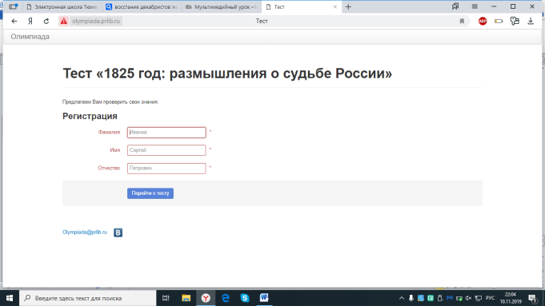
 | Рефлексивно-оценочный этап | Создание условий для выявления учащимися фактов и путей достижения поставленной цели; создание условий для самооценки учащихся усвоения знаний и развития умений.  Задание: у вас на партах лежат небольшие листы бумаги. Сформулируйте свою оценку декабристского движения одним - двумя предложениями.  Распределим ваши ответы на группы. Здесь – оценки положительные, здесь – отрицательные, здесь – нейтральные.  Почему мы не получили единой точки зрения?  Не только вы, но и современники декабристов разошлись в оценках событий 14.12.1825.г.:  1. «Направление, данное всему предприятию, было настолько позорно, бестолково и бессодержательно, что каждый рассудительный человек должен был отклонить себя от участия в подобном деле» (генерал Е.Вертембергский)  2. Наш скорбный труд не пропадет;  Из искры возгорится пламя,  И просвещенный наш народ  Сберется под святое знамя.  Мечи скуем мы из цепей  И пламя вновь зажжем свободы:  Она нагрянет на царей  И радостно вздохнут народы.  Декабрист А.И. Одоевский  3. «Обыкновенно сапожники делают революции, чтобы сделаться господами, а у нас господа захотели сделаться сапожниками»  Ф.В. Ростопчин.  - «Декабристы всегда интересны и вызывают самые серьезные мысли и чувства…» утверждал Л. Толстой.  Организует фронтальный опрос:  - Что явилось для вас новым знание на уроке?  - Чему вы сегодня учились?  - Сегодня на уроке вам удалось ……………………………  - Самым интересным для вас на уроке было………….. | Учащиеся формулируют свою оценку декабристского движения одним - двумя предложениями.  Зачитывают оценку современников Восстания декабристов.  Отвечают на поставленные вопросы.
 | Домашнее задание | Озвучивает домашнее задание:  Всем: прочитать параграф № 8-9, выучить новые слова стр. 63-64  Оценка «5» : Написать Эссе «Могло ли движение декабристов победить?»  Оценка «4»: Выполнить задание №2 (ДСР), стр. 63  Оценка «3»: Ответить на вопросы устно № 1-8 стр. 62 | Записывают домашнее задание

Список литературы:

- Копотилов М.П. «Декабристы в Тобольском крае:1825-1925»; Тобольск
- Ресурсы Президентской библиотеки им. Б.Н. Ельцина – мультимедиа «Учебно – методический фильм «1825 год. Размышление о судьбе России»», тест «1825 год. Размышление о судьбе России».
- Статья «Тайные общества и общественно-политические воззрения декабристов» из книги « 100 – летие восстание декабристов », сборник статей и документов.
- Статья «14 декабря 1825г.» из книги « 100 – летие восстание декабристов », сборник статей и документов; Москва, 1927г.
- Штрайх С.Ч. «Декабристы на каторге и в ссылке»; Москва, 1926г.

Приложение 1

Задание учащимся для работы в паре:Используяресурсы Президентской библиотеке им. Б.Н. Ельцина (Копотилов М.П. «Декабристы в Тобольском крае:1825-1925»; Тобольск стр. 8-10 http://rrr.prlib.ru/item.aspx?id_node=n112451974 и текст статьи «Тайные общества и общественно-политические воззрения декабристов» из книги « 100 – летие восстание декабристов »; стр. 46.47 http://rrr.prlib.ru/item.aspx?id_node=n12976192, заполнить таблицу, проанализировав материал.

Выполнить задание: Заполнить таблицу«Первые тайные общества», сравнить деятельность тайных обществ в России в первой четверти XIX века и на основании заполненной таблицы сделать вывод о результатах деятельности тайных обществ.
«Первые Тайные общества »
Название тайного общества | «Союз спасения» | «Союз Благоденствия»
Хронологические рамки
Члены организации
Характер организации
Программы и методы
Результаты

Приложение 2

Задание учащимся для групповой работы:Используяресурсы Президентской библиотеке им. Б.Н. Ельцина, текст статьи «14 декабря 1825г.» из книги « 100 – летие восстание декабристов », http://rrr.prlib.ru/item.aspx?id_node=n12976192заполнить таблицу, проанализировав материал на стр. 77,78.

И все – таки, что-то же побудило этих блестящих офицеров – героев войны 1812г., представителей лучших дворянских дворов России выйти 14 декабря на Сенатскую площадь и выступить против власти.
Давайте с вами немножко вернемся к началу декабристского движения и вспомним причины.
(Работа со схемой)

1 ряд.

Выполнить задание: Заполнить схему«Причины восстания декабристов», используя материал учебника на стр.55-59, выписать основные причины начало восстания в декабре 1825 на Сенатской площади. Сделать вывод ….

Причины восстания декабристов

Приложение 2

Задание учащимся для групповой работы:И все – таки, что-то же побудило этих блестящих офицеров – героев войны 1812г., представителей лучших дворянских дворов России выйти 14 декабря на Сенатскую площадь и выступить против власти.
Давайте с вами немножко вернемся к началу декабристского движения и вспомним план декабристов.
(Работа с таблицей)

2 ряд.

Выполнить задание: Заполнить таблицу«Планы членов Северного общества», используя материал книги «100 – летие восстание декабристов » http://rrr.prlib.ru/item.aspx?id_node=n12976192стр. 77,78

А накануне 13 декабря члены Северного общества, собравшись на квартире Рылеева, обсуждали предложенный им план и распределяли обязанности. Каков же был план восставших?
«Планы членов Северного общества»

Планировалось | Реализовано
Начать выступление 14 декабря 1825 года в Петербурге.
Не допустить переприсяги Николаю I и принудить Сенат объявить о введении конституционного правления.
Якубович А.И. должен был захватить Зимний дворец и арестовать царскую семью.
Каховский вызвался убить Николая, а Булатов - захватить Петропавловскую крепость
Диктатором восстания был избран С.Трубецкой
Силой оружия, если не захотят добром, надо не допустить сенаторов до присяги, заставить их объявить правительство низложенным и издать революционный Манифест к русскому народу.

Приложение 2

Задание учащимся для групповой работы:Прошу вас проанализировать материалстатьи «Декабристы на каторге и в ссылке» http://rrr.prlib.ru/item.aspx?id_node=n15175229на стр. 131,132 и выявить причины, которые привели к поражению восстания , а также назвать в чем заключалось историческое значение выступления декабристовв 1825 году.

3 ряд.

Выполнить задание: Заполнить таблицу«Итоги восстания декабристов», используя материал книги «100 – летие восстание декабристов » http://rrr.prlib.ru/item.aspx?id_node=n12976192
стр. 131,132.

«Итоги восстания декабристов»
 | Причины поражения |  | Историческое значение
1 |  | 1
2 |  | 2
3 |  | 3
4 |  | 4

Приложение 3.

Задание учащимся для индивидуальной работы:Еще больше возвысили славу декабристов их жены и любимые, последовавшие за ними в ссылку. Прошу вас проанализировать материал статьи «Жены декабристов»http://rrr.prlib.ru/item.aspx?id_node=n12976192 на стр. 137 и назвать фамилии жен декабристов.

Выполнить задание:Выполнить задание, используя материал книги «100 – летие восстание декабристов » стр. 137.заполнить таблицу «Жены декабристов».
«Жены декабристов»

Ф.И. жен декабристов
1
2
3
4

